Pressemitteilung 30AM12
Aktuell Januar 2012
AMF präsentiert pneumatisches Spannmodul das mit lediglich 4,5 bar Öffnungsdruck auskommt
Text und Bilder unter www.pressearbeit.org
Die Luft wird dünner
Kontakt und Informationen:
ANDREAS MAIER
GmbH & Co. KG
Marcel Häge
Waiblinger Straße 116
D-70734 Fellbach
Tel. +49 (0)711 – 57 66 - 264
Fax +49 (0)711 – 57 66 - 205
haege@amf.de
www.amf.de

Neues pneumatisches Spannmodul von AMF für Nullpunkt-Spannsystem braucht nur 4,5 bar Lösedruck.
(Fellbach) AMF stellt eine neue Generation Spannmodule für das Nullpunktspannen vor. Die Einbaumodule mit großen Einzugs- und Haltekräften benötigen nur 4,5 bar Öffnungsdruck. Der Hersteller setzt damit bereits heute auf einen Trend, der sich in zukünftigen Normen und fünf bar Luftdruck als Obergrenze in Unternehmen niederschlagen wird. Das spart Energie und erhöht die Bediensicherheit. Trotz zusätzlicher Möglichkeiten für die Anwender gibt es die neuen pneumatischen Spannmodule von AMF zum alten Preis.
Die neuen Einbau-Spannmodule K10.3 und K20.3 von AMF spannen mit großen Feder-Haltekräften bis 55 kN und benötigen trotzdem nur 4,5 bar Öffnungsdruck. Dabei können sie mit großen Auflageflächen von 112 und 138 mm Durchmesser deutlich mehr Kippmoment aufnehmen und bauen mit geringen Einbautiefen von 35 bzw. 49 mm dennoch ganz flach. „Uns sind keine Nullpunkt-Spannsysteme bekannt, die bei gleichen Eigenschaften flacher bauen“, betont Jürgen Förster, Prokurist und Vertriebsleiter von AMF. So können die Grundplatten ebenfalls sehr dünn gehalten werden, was für die Aufbauhöhe auf dem Maschinentisch viel Platz nach oben lässt. Die Einzugskräfte betragen 10 bzw. 20 kN.

Die Zukunft vorwegnehmen
Als entscheidender Vorteil könnte sich jedoch der geringe benötigte Luftdruck zum Öffnen der Spannmodule erweisen, geht doch die Tendenz für Druckluftkreisläufe in Unternehmen weg von sechs bar und immer mehr hin zu maximal fünf bar. „In den USA ist das häufig schon Standard und Vorschrift in Unternehmen. Das wird auch bei uns zunehmend gefordert“, betont Förster. Den Spagat zwischen großen Einzugs- sowie Haltekräften und geringem Öffnungsdruck gilt es künftig zu meistern. AMF ist hierbei der Zeit voraus. Wie man die Herausforderung technologisch gemeistert hat, will man beim schwäbischen Familienunternehmen nicht verraten. Die Module sind drucklos gespannt, ein Abkoppeln der Leitungen ist jederzeit möglich. Die Medienzuführung erfolgt übrigens seitlich am rostfreien, hochvergüteten und gehärteten Modulkörper aus Werkzeugstahl. Das ermöglicht eine Öffnung in der Mitte der Module, durch die Kühlschmierstoff abfließen kann. Ebenso kann durch diese Öffnung ausgeblasen werden. Auf die einfache Reinigungsmöglichkeit mit Hilfe einer einfachen Luftdruckpistole haben die Konstrukteure ebenso geachtet. Eine Variante mit 4-fach-Indexierung zur Verdrehsicherung ist optional erhältlich. Wie alle Spannmodule haben auch die Neuprodukte K10.3 und K20.3 das AMF-Prüfprogramm durchlaufen. Mit zwei Millionen Zyklen verspricht der Hersteller bei dieser Baureihe eine hohe Laufleistung.

Fangeinzug oder Normschraube optional
Die neuen Spannmodule sind mit den Fangeinzug-Nippeln und den passenden Fangnippelschrauben ausgestattet. Das gewährleistet immer den richtigen Einzug, auch wenn das Werkstück oder die Platte schräg angesetzt werden. Für die automatisierte Beladung mittels eines Roboters oder Beladesystems kann diese AMF-Besonderheit entfallen. Dann kann alternativ die Normschraube DIN 7991 bzw. ISO 10642 (Senkschraube mit Innensechskant) verwendet werden. In beiden Varianten wird eine formschlüssige Verriegelung erreicht.
442 Wörter, 3.253 Zeichen
Bei Abdruck bitte zwei Belegexemplare an SUXES
Text und Bilder auch unter www.pressearbeit.org

((Firmeninfo AMF))

Marktführer mit Tradition und Innovationen
AMF, 1890 als Schlossfabrik Andreas Maier Fellbach gegründet, gehört heute weltweit zu den Marktführern rund ums Spannen, Schrauben und Schließen. Mit mehr als 5.000 Produkten sowie zahlreichen Patenten gehören die Schwaben zu den Innovativsten ihrer Branche. Durch weltweite Marktpräsenz haben die Mitarbeiter stets ein Ohr für die Anforderungen der Kunden. Daraus entwickelt AMF mit kompetenter Beratung, intelligenter Ingenieurleistung und höchster Fertigungsqualität immer wieder Standard- und Speziallösungen, die sich am Markt durchsetzen. Erfolgsgaranten sind Schnelligkeit, Flexibilität und gut qualifizierte Mitarbeiter.
Bilderverzeichnis AMF, Spannmodul K10.3 / K20.3
Mit 2 Klicks zu Text und Bild unter www.pressearbeit.org.
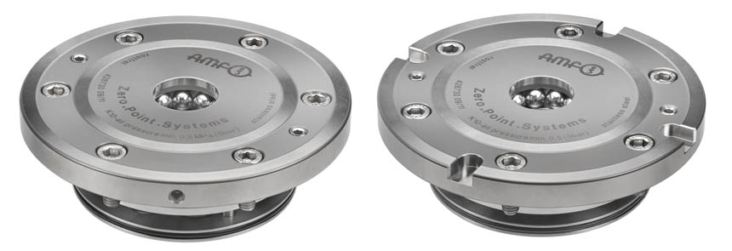
Bild Nr. 30-01 AM_K10-3.jpg
Die neuen pneumatischen AMF-Module für die Nullpunkt-Spannung, K10.3 und K20.3, mit großen Einzugs- und Haltekräften benötigen nur 4,5 bar Öffnungsdruck.

